建设单位 |  | 监理单位
设计单位 |  | 施工单位
图号 | 图纸问题 |  |  | 设计回复
3#楼 结施-01 | - 筏板通长主筋间距为200，部分附加筋间距为170 150等，与主筋模数不和，可否按主筋间距@200施工？ 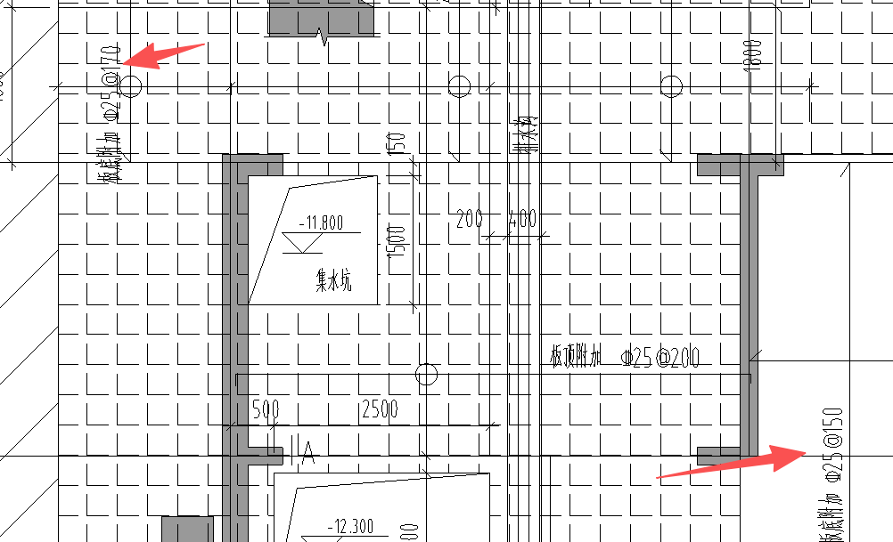 |  |  | 按图施工
花房结施-01 | - 花房没有给出图纸说明，部分未给出做法的构建（比如下柱墩）可否参照人防结构设计总说明内的大样？ |  |  | 如下截图为下柱墩大样及挡土墙下筏板局部加厚处做法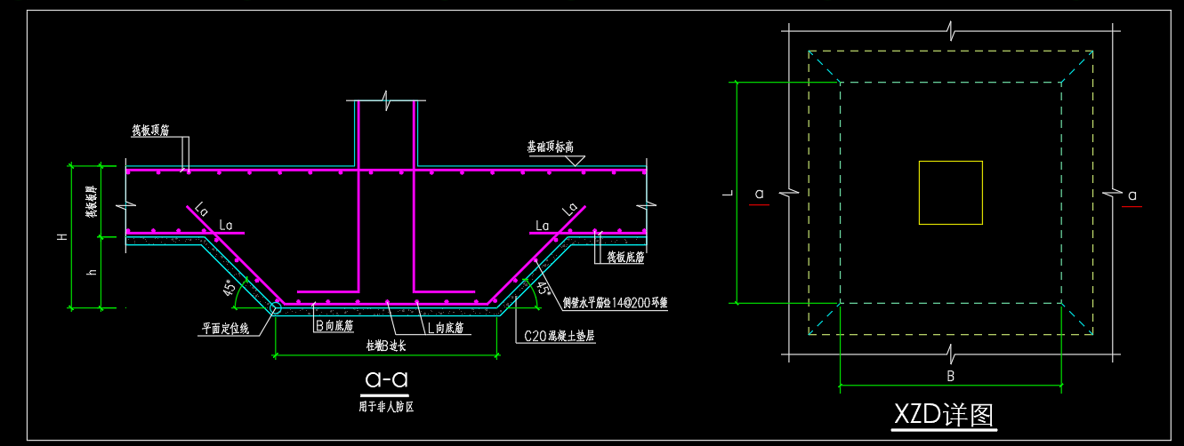  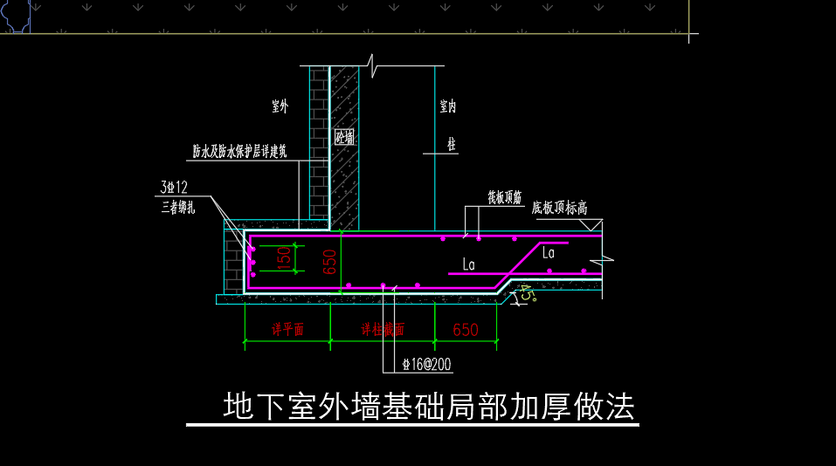
3#7#楼地库和花房 结施-01 | - 筏板底附加钢筋伸入集水坑斜坡时，可否按投影间距布置？截图为按放坡间距布置后，会在集水坑转角处钢筋过密的情况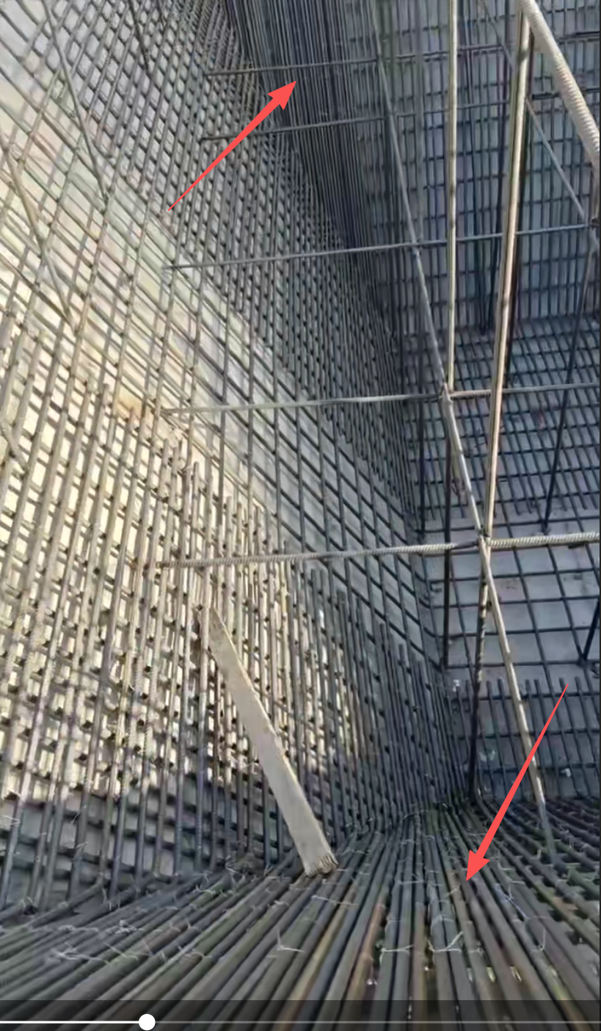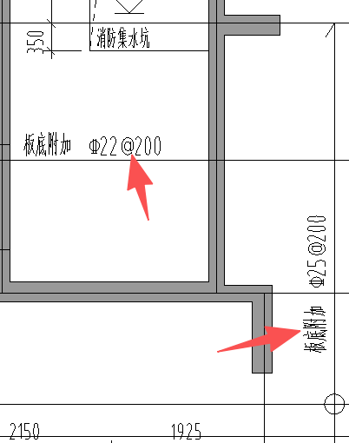 |  |  | 可以

